**День поселка, баскетбол 3х3 среди юношей**

**возрастная группа до 18 лет, итоги**

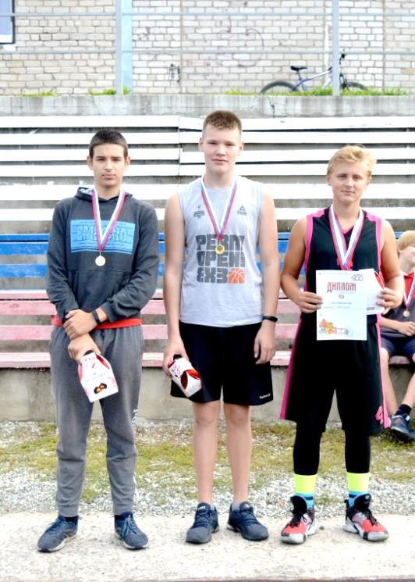

**Команда «Черные» - 1 место**

**Состав команды: Чепкасов Владислав, Шарга Вадим, Коркодинов Роман**

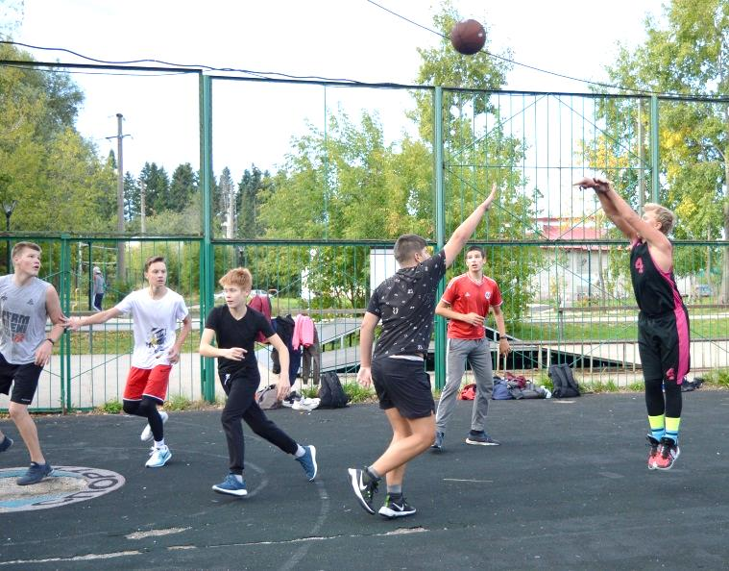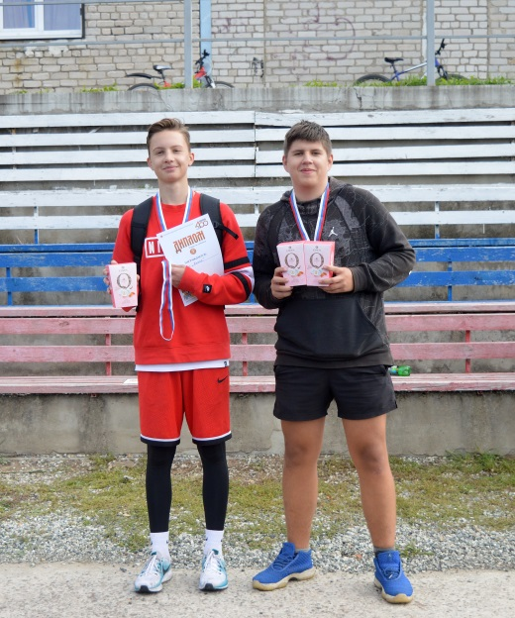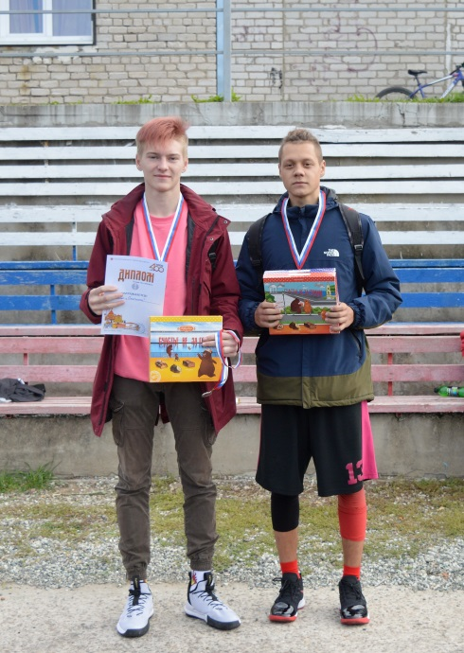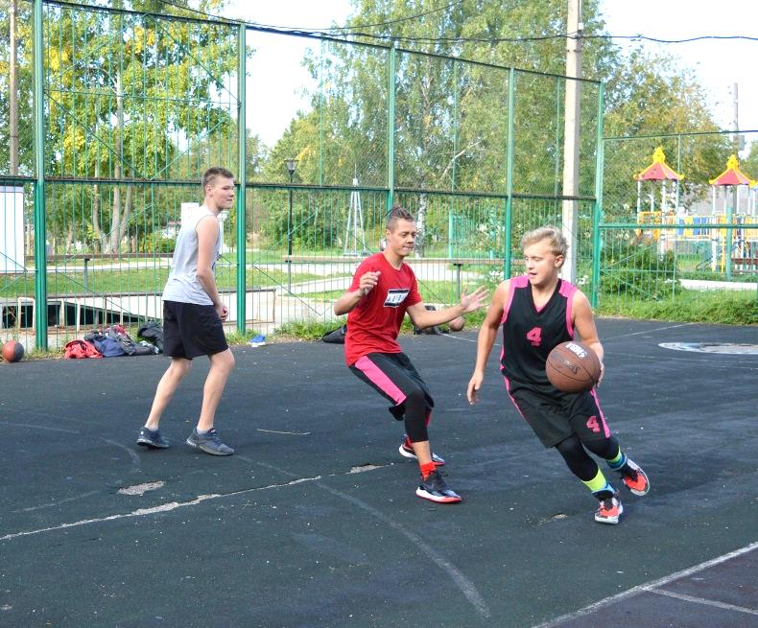

**3 место – Горохов Данила,**

**Журавлёв Арсений, Лопин Артур**

**2 место – Коркодинов Дмитрий, Шелепаев Михаил**